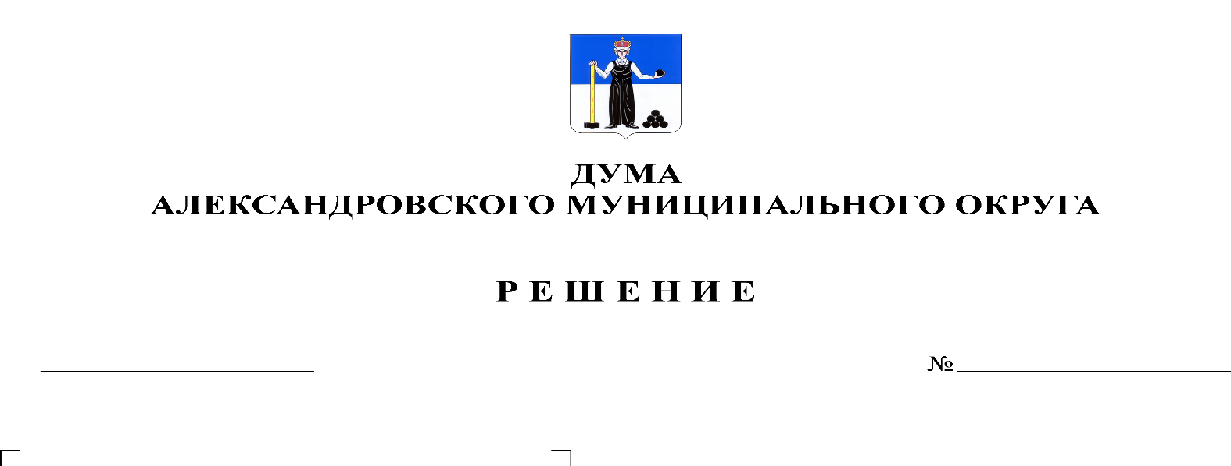
О внесении изменений в Порядок формирования и использования бюджетных ассигнований муниципального дорожного фонда Александровского муниципального округа, утвержденный решением Думы Александровского муниципального округа от 31.10.2019 № 22
102
28.05.2020

В соответствии с пунктом 5 статьи 179.4 Бюджетного кодекса Российской Федерации, пунктом 5 части 1 статьи 16 Федерального закона от 06.10.2003 № 131-ФЗ "Об общих принципах организации местного самоуправления в Российской Федерации", статьей 13 Федерального закона от 08.11.2007 № 257-ФЗ "Об автомобильных дорогах и о дорожной деятельности в Российской Федерации и о внесении изменений в отдельные законодательные акты Российской Федерации, в целях финансового обеспечения дорожной деятельности в отношении автомобильных дорог общего пользования местного значения, Дума Александровского муниципального округа
решает:
1. Внести в Порядок формирования и использования бюджетных ассигнований дорожного фонда Александровского муниципального округа, утвержденный решением Думы Александровского муниципального округа от 31.10.2019 № 22, следующие изменения:
1.1. пункт 2.1. дополнить абзацами восемь, девять следующего содержания:
"дотации на выравнивание бюджетной обеспеченности муниципальных районов, муниципальных округов, городских округов, в размере не более 3,5% от общего объема дотации.
Конкретный объем дотации на выравнивание бюджетной обеспеченности муниципальных районов, муниципальных округов, городских округов, направляемой на формирование дорожного фонда, определяется ежегодно решением Думы Александровского муниципального округа о бюджете Александровского муниципального округа на очередной финансовый год и плановый период".
2. Настоящее решение вступает в силу со дня опубликования и применяется к правоотношениям, возникающим при составлении и исполнении бюджета Александровского муниципального округа, начиная с бюджета на 2020 год и плановый период 2021 и 2022 годов.
3. Опубликовать настоящее решение в газете «Боевой путь» и разместить на сайте aleksraion.ru.

Председатель Думы
Александровского муниципального района М.А. Зимина

Исполняющий полномочия главы
муниципального округа
– главы администрации Александровского
муниципального округа С.В. Богатырева

